МУНИЦИПАЛЬНОЕ АВТОНОМНОЕ ДОШКОЛЬНОЕ ОБРАЗОВАТЕЛЬНОЕ УЧРЕЖДЕНИЕ «ДЕТСКИЙ САД №11
ОБЩЕРАЗВИВАЮЩЕГО ВИДА С ПРИОРИТЕТНЫМ ОСУЩЕСТВЛЕНИЕМ ДЕЯТЕЛЬНОСТИ ПО СОЦИАЛЬНО-ЛИЧНОСТНОМУ НАПРАВЛЕНИЮ РАЗВИТИЯ ДЕТЕЙ»

Проект
«Зимующие птицы» с детьми 5 – 6 лет

Воспитатель: Борисова Н.Ю.

г. Заречный
2026г.

Содержание:

- Актуальность
- Проект по познавательному развитию
- Модель реализации проекта
- Презентация проекта: Интеллектуальная игра «Умники и Умницы»
Тема: «Зимующие птицы»

Приложения:

Приложение №1: Конспект занятия по познавательному развитию «Зимующие птицы»
Приложение №2: Конспект занятия по художественно- эстетическому развитию «Птицы на кормушке» (рисование).
Приложение №3: Наглядная консультация «Покормите птиц зимой»
Приложение №4 Фотоальбом

Любимый край,
Мой край, привольный!
Идешь, идешь под синевой
В лицо целует ветер вольный,
И песни птиц над головой.
В лесу и на речной излуке,
В родных полях, где даль светла,
Ты с добротой не будь в разлуке.
Не причини природе зла.
Иди к земле хорошим другом,
Её защитником иди.
Чтоб только пенье птиц над лугом,
Чтоб мир и солнце впереди.
И. Дружинин
Актуальность
Помочь ребёнку открыть для себя мир природы, научить любить, понимать и беречь его – вот основные направления в экологическом воспитании детей.
Воспитание бережного и заботливого отношения к природе возможно только тогда, когда дети будут располагать хотя бы элементарными знаниями о ней, овладеют несложными способами ухода за животным миром, научатся наблюдать природу, видеть её красоту.
Зима - трудное время для птиц. Большое количество пернатых гибнет зимой от нехватки корма (ягод, семян, насекомых). Поэтому мы, педагоги, совместно с родителями, решили углубить знания детей о зимующих птицах, об их повадках, образе жизни, дать детям элементарные знания о том, чем кормить птиц зимой, создать условия для общения ребёнка с миром природы. Очень важно пробудить в детях интерес к живой природе, воспитать любовь к ней, научить беречь окружающий мир.

Проект по познавательному развитию «Зимующие птицы»
Цель: Формировать представление детей о многообразии зимующих птиц; воспитывать заботливое отношение к птицам.
Задачи:
- Обогащать и углублять представления детей о зимующих птицах нашего края.
- Способствовать развитию у детей умений составлять рассказы о птицах, выделяя яркие отличительные признаки их внешнего вида и поведения.
- Обобщить знания детей, полученные при наблюдении за повадками птиц.
- Развивать творческие и интеллектуальные способности детей.
- Воспитывать заботливое отношение к птицам, желание помогать в трудных зимних условиях.
- Обогащать игровой опыт детей.
Участники проекта:
- Дети 5 – 6 лет
- Воспитатели
- Родители
Ожидаемый результат:
Сформируются элементарные представления о зимующих птицах, представления о правильных способах взаимодействия с объектами природы.
Будет развит интерес к наблюдению за объектами и явлениями природы, пополнен словарный запас детей.
Пополнится предметно-развивающей среды по теме проекта.
- Презентация проекта: Интеллектуальная игра «Умники и Умницы»
Тема: «Зимующие птицы»

Срок реализации:
12 – 16 января

Модель реализации проекта
Виды деятельности | Содержание
Познавательно – исследовательская деятельность | Проблемная ситуация:  «Что будет, если не станет птиц»,  «Чем мы можем помочь зимующим птицам»;  Занятие на тему: «Зимующие птицы»  Цель: Закрепить знания детей о зимующих птицах, повторить название и строение птиц, конкретизировать представления детей о месте обитании зимующих птиц, дать элементарные знания о том, чем кормят птиц зимой, обогатить словарный запас слов по данной теме.  Наблюдение за синичками.  Цель: Закреплять знание дней недели, зимних месяцев. Уточнить представление детей о зимующих птицах. Развивать речь детей. Воспитывать любовь к природе.  Наблюдение: «Жизнь птиц зимой»  Цель: Обобщить и систематизировать знания детей о жизни зимующих птиц. Учить детей делать самостоятельные выводы в ходе наблюдения, что птиц надо подкармливать. Развивать интерес к природе.  Наблюдение за поведением птиц на кормушке.  Цель: Выяснить, какой корм птицам нужен. Отметить особенности поведения воробьев: задорно чирикают – чувствуют прибавку света. Если воробей нахохлился – к морозу, перышки приглажены – к теплу. В январе уже можно услышать песенку синицы. Сделать вывод о том, что птицы первыми реагируют на прибавление света
Изобразительная деятельность | Рисование «Птицы на кормушке»  Цель: Закрепить и уточнить знания детей о зимующих птицах.
Коммуникативная деятельность | Рассматривание иллюстраций альбомов и книг.  «Беседа о птицах»  Цель: рассказать детям о птицах как о живых существах, объяснить причину их перелетов (перелетные, кочующие, зимующие)  Драматизация сказки «У кормушки»
Восприятие художественной литературы | Н. Сладков «Волшебная полочка», «Кусок хлеба»,  В. Бианки «Сумасшедшая птица», «Чей нос лучше?», «Синичкин календарь», «Холодно в лесу, голодно»,  Г. Скребицкий «Появились синички»,  Л. Воронкова «Птичьи кормушки».  Заучивание стихотворения А. Яшин «Покормите птиц зимой!»;  Загадки про зимующих птиц  Чтение пословиц и поговорок
Игровая деятельность | Дидактические игры:  «Закончи предложение»  Цель: закрепить знание пословиц и поговорок о птицах  «Зимующие –перелетные»  Цель: учить различать и назвать перелетных и зимующих птиц  «Кто что ест»  Цель: закреплять знания о том, чем питаются зимующие птицы  «Угадай по описанию»;  Цель: закрепить знания о зимующих птицах.  Создание игры – бродилки «Птичья столовая»
Двигательная деятельность | Подвижные игры:  «Гуси – Лебеди», «Сокол и голуби», «Птички и клетка», «Совушка».  Пальчиковая гимнастика:  «Покормите птиц зимой»  «Дятел»  Самомассаж:  «Синичка»
Взаимодействие с родителями | Интерактивные постеры «Птичьи секреты»  Наглядная консультация «Покормите птиц зимой»  Чтение художественной литературы вместе с детьми

Презентация проекта: Интеллектуальная игра «Умники и Умницы»
Тема: «Зимующие птицы»
Цель: Формирование у детей системы элементарных экологических знаний о зимующих птицах и помощи человека природе.
Задачи:
1. Продолжать расширять и уточнять представления детей о птицах.
2. Развивать в детях организованность, дисциплинированность, умение договориться между собой.
3. Совершенствовать умение согласовывать свои действия с партнерами, приучать детей правильно оценивать свои поступки и поступки товарищей, поддерживать инициативу, умение подчиняться коллективу.
4. Учить анализировать, устанавливать причинно-следственные связи.
5. Закреплять представлять взаимосвязи птиц и человека.
6. Обогащать речевой словарь детей.
7. Развивать связную речь.
8. Упражнять в выполнении физических упражнений под музыку.

Ход игры:

Мы начинаем игру «Умники и Умницы».

В ней участвуют две команды: «Снегири», капитан команды – Даша С, и команда «Синицы», капитан команды – Артем П.

Команды, занимайте свои места.
Для начала нашей игры нам надо пригласить жюри. (Ирина Ивановна, Елена Владимировна, Елена Леонидовна).
Ребята, вы уже много знаете о зиме, и о том, как животные и птицы приспосабливаются к условиям жизни в холодный период года. И думаю, что вы отлично справитесь со всеми заданиями, которые мы приготовили для вас. Напомню, что темой нашей сегодняшней игры будет: «Зимующие птицы».
Вы готовы к первому заданию?
Первое задание – разминка.
В ней вы должны будете отгадать загадки. Загадки буду загадывать по очереди одной и второй команде. За каждый правильный ответ команда получает один балл.
1. Угадайте, что за птица?
Скачет по дорожке,
Собирает крошки,
Зимовать не улетает
Под карнизом обитает. (воробей)
2. Непоседа птица эта,
Одного с березой цвета,
Громко так стрекочет
Рассказать нам что-то хочет.
(сорока)
3. Что за птица
Мороза не боится?
Хоть снега лежат везде,
У нее птенцы в гнезде.
(клест)
4. Красногрудый, чернокрылый
Любит зернышки клевать
С первым снегом на рябину
Прилетает к нам опять.
(снегирь)
Разминка прошла удачно. Переходим к следующему заданию.
Дорогие знатоки, посмотрите на эти слайды, на них «спрятались» птицы, попробуйте узнать, назвать птицу и доказать, почему вы так решили.
Воспитатель задает наводящие вопросы каждой команде:
- Чей это клюв?
- Чей это хвост?
- У какой птицы грудка такого цвета?
Следующее задание посложнее. Надо будет вспомнить не только зимующих птиц, но и перелетных. Перед вами изображения птиц, и одной из них надо вручить билет для отлета в теплые страны. Кто же здесь лишний? (слайды включаем)
Физкультминутка под песню: «Ужасно интересно все то, что неизвестно».
Следующий тур «художественный». На каждой из этих картинок художник забыл нарисовать какую-то часть тела птицы. Догадайтесь, что забыл нарисовать художник, дорисуйте ее и раскрасьте.
Дети, все вы не раз слышали пение птиц, и я думаю, вы легко на слух определите, что это за птица (слайды).
Последнее задание для капитанов: «Найди птицу по тени». Капитаны готовы? Проверяем.
Наша игра подошла к концу, задания были не простые, но вы с ними справились.
Мы на игре сегодня
Славно время провели,
А теперь жюри попросим,
Чтоб итоги подвели.
Жюри подводит итоги. Всем детям вручаются грамоты.
И вот закончилась игра. Но мы надеемся, что с ней, вы стали чуточку умнее и дружней!

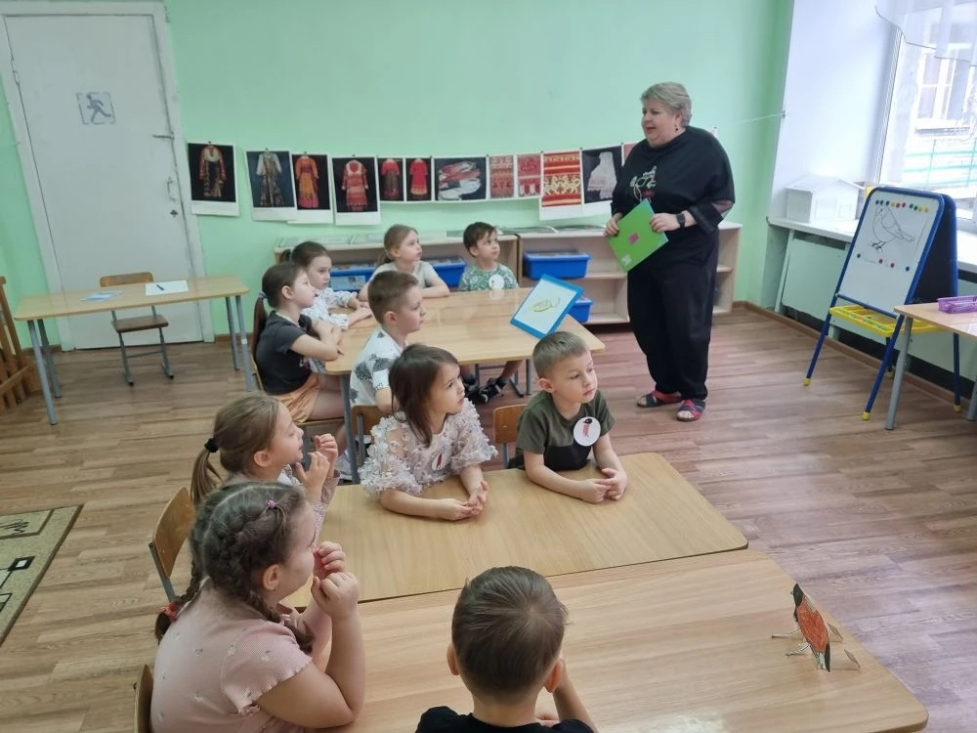

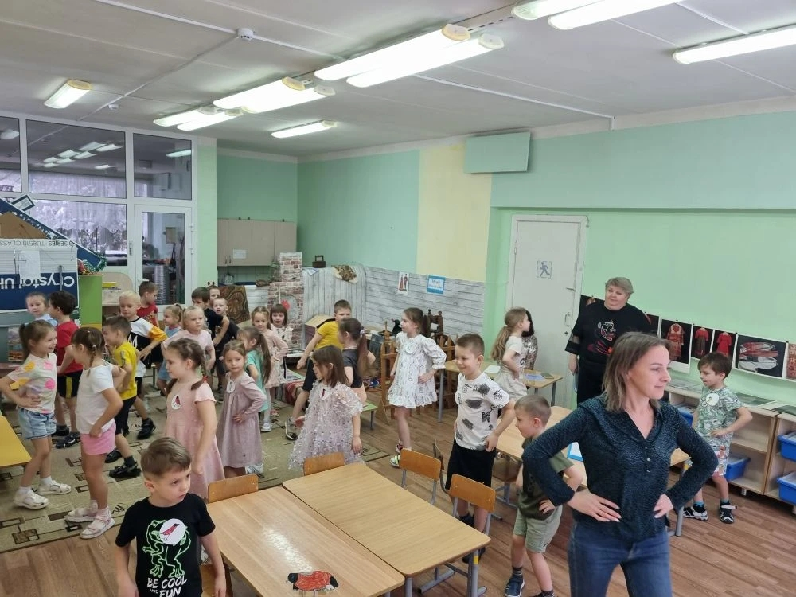
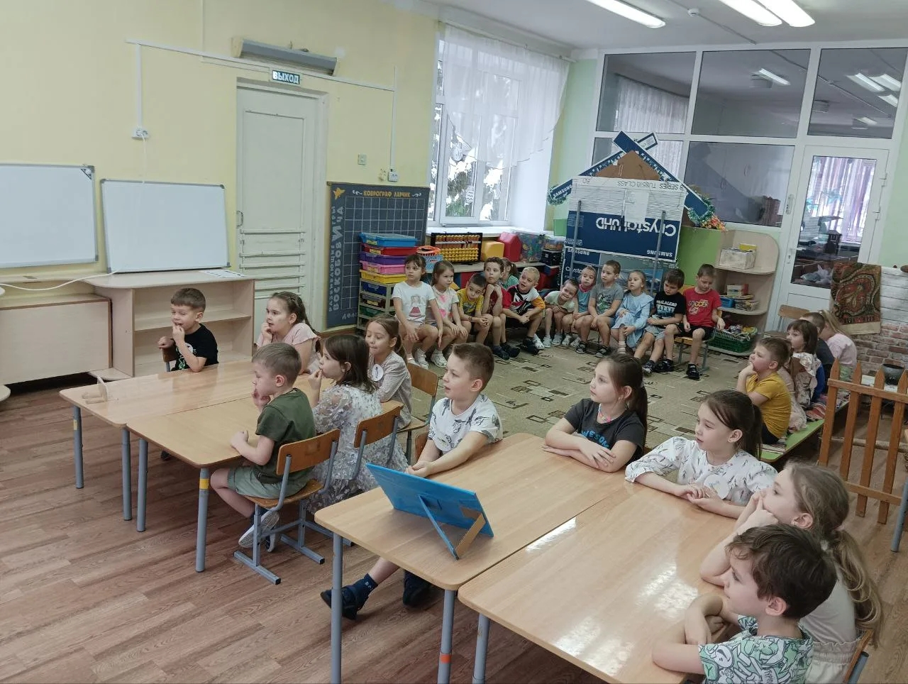

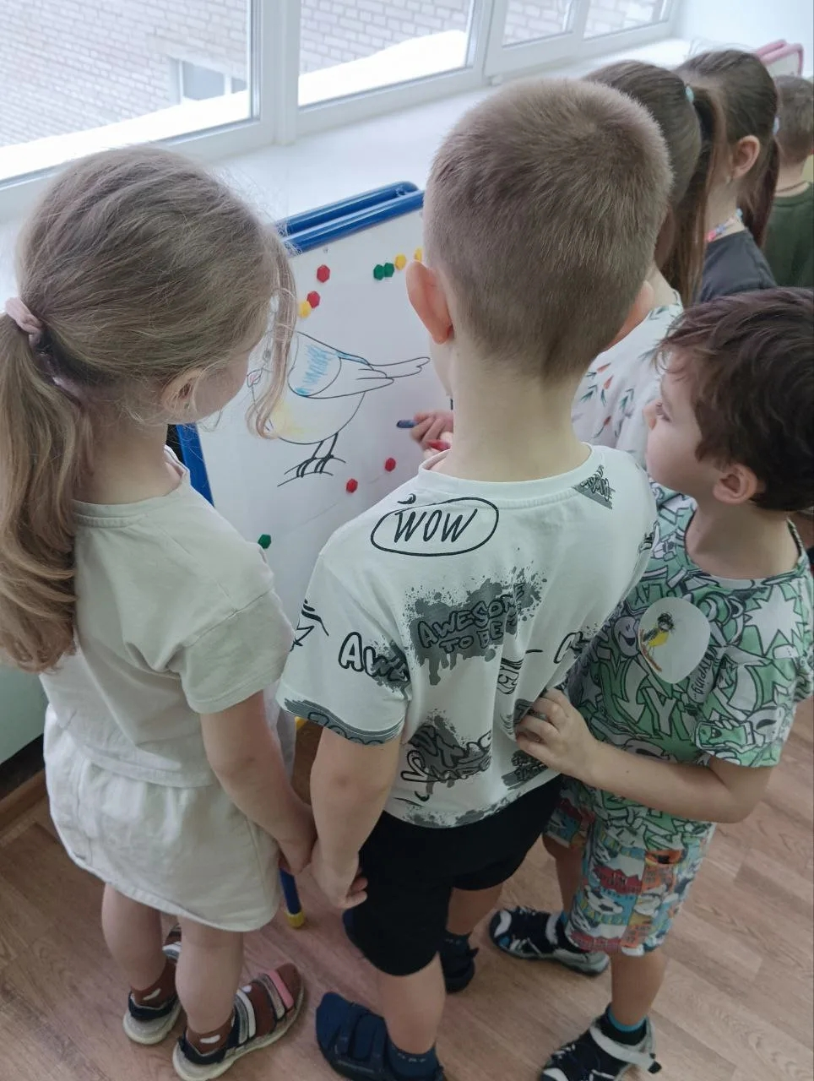
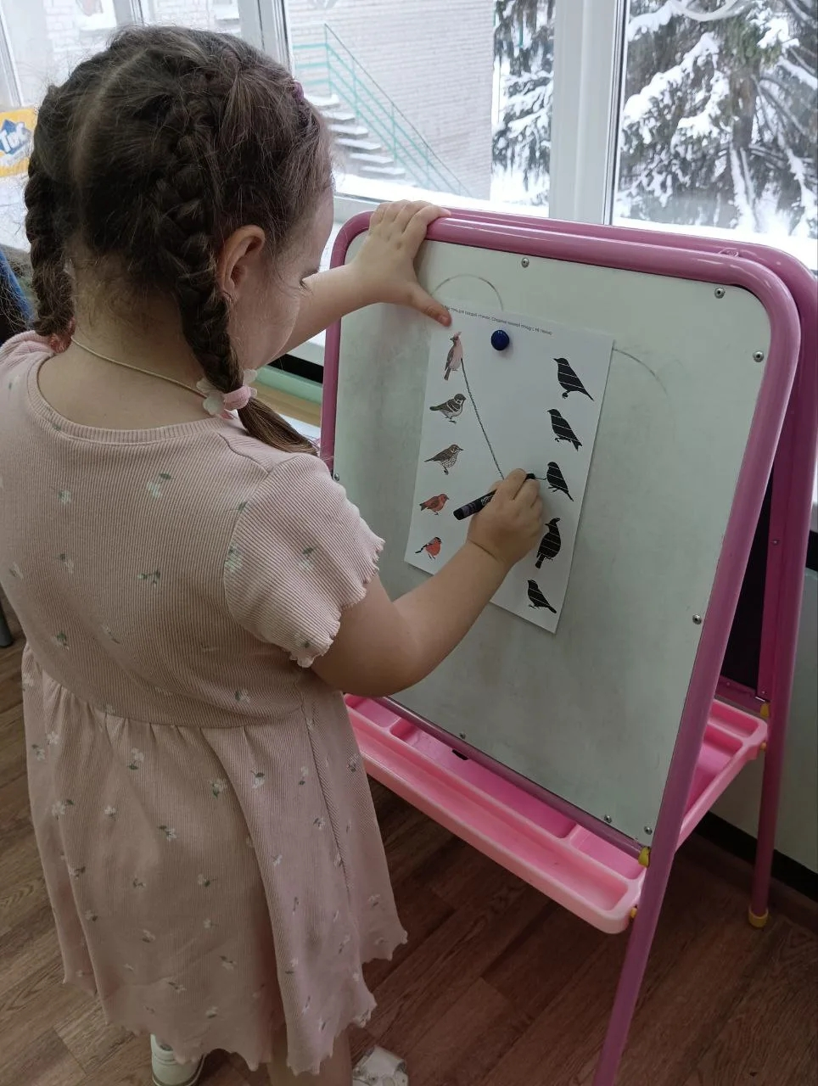
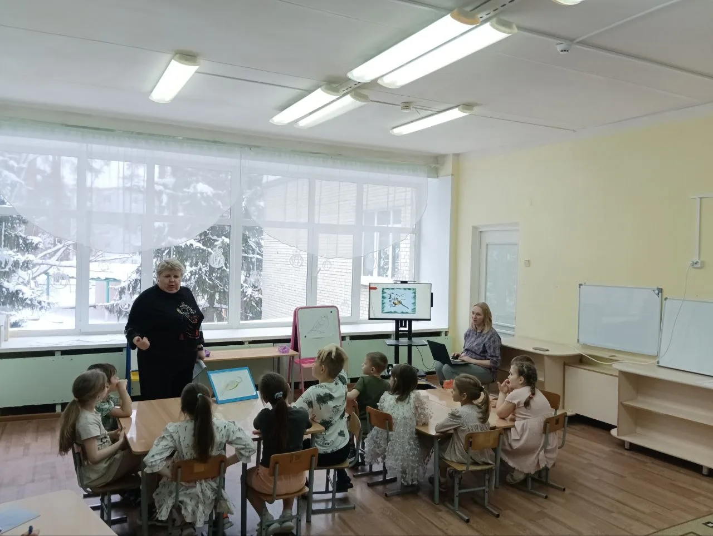

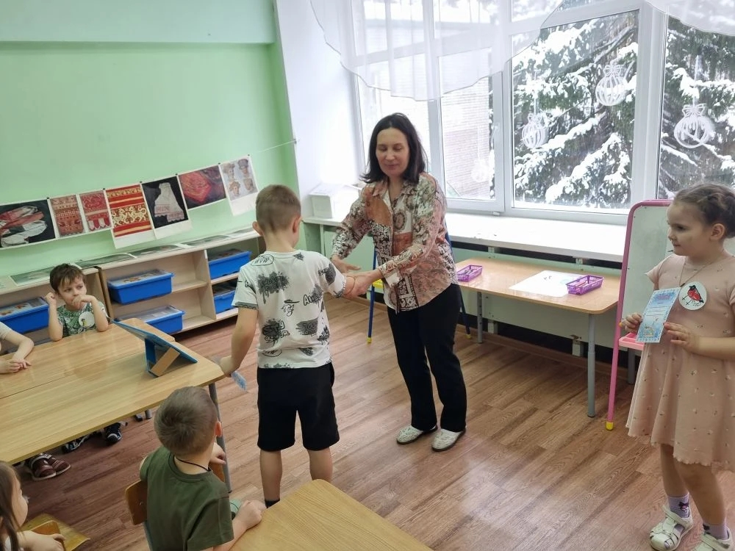
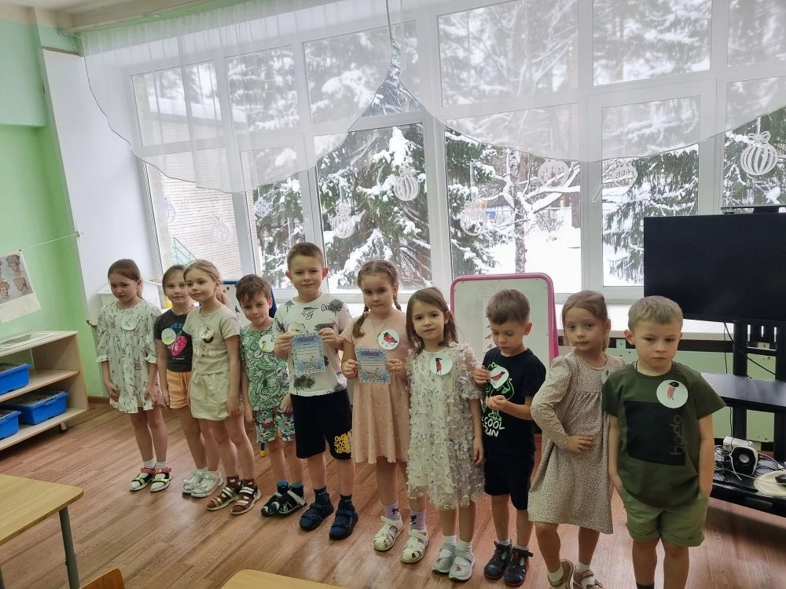

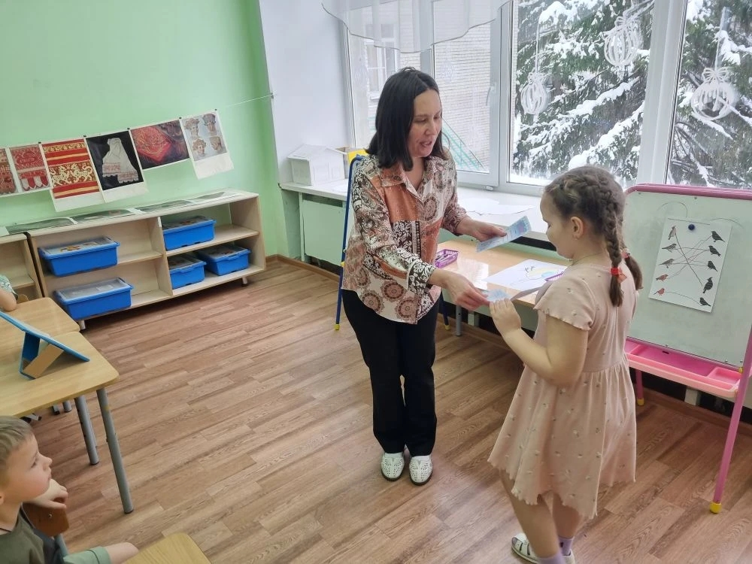
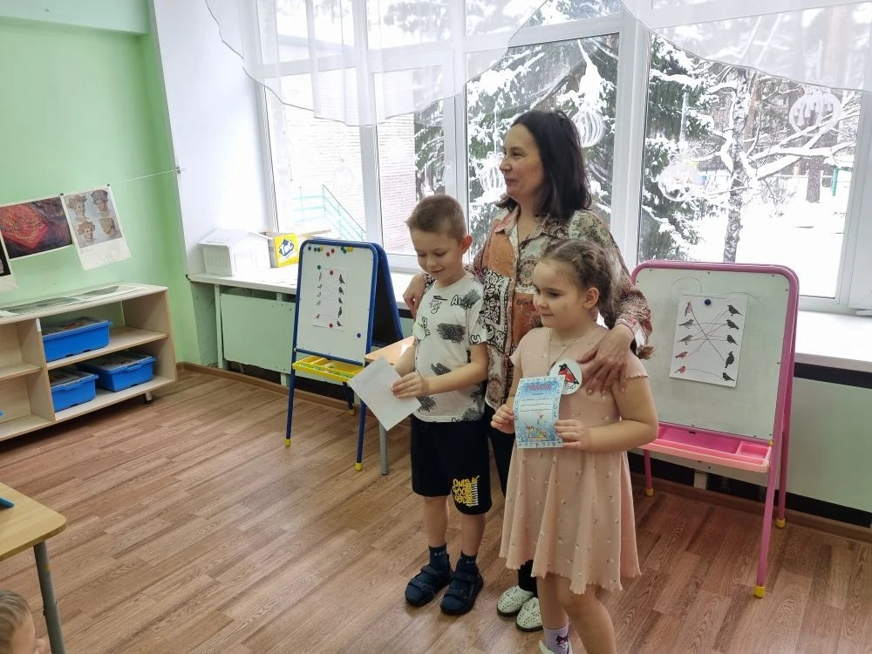

Список литературы
- Т. А. Шорыгина «Птицы. Какие они?» М.,2003 г.
- Т.А. Шорыгина «Какие месяцы в году» М.,1999 г.
- Л.П. Молодова «Экологические праздники для детей» М.,1999 г
- «Проектная деятельность старших дошкольников», Журавлёва В.Н.;
- Программа по экологическому воспитанию дошкольников: Николаева С.Н. «Экологическое воспитание в детском саду»
- Бондаренко А.К. Дидактические игры в детском саду.
- Долгова Т., Кравченко И. «Прогулки в детском саду»
- Интернет- ресурсы.

Приложение№1

Конспект занятия в старшей группе по теме «Зимующие птицы»
Цель: Формирование и закрепление знания о зимующих птицах.
Задачи: Обогащать представления детей о зимующих птицах; продолжать учить различать зимующих и перелетных птиц; расширять и активизировать словарь по теме «Птицы».
Формировать доброе и заботливое отношение к зимующим птицам.
Совершенствовать умение устанавливать причинно-следственные связи, внимание, память, целостное восприятие.
Оборудование: картинки, фотографии зимующих птиц; овёс, пшено, хлебные крошки, семечки арбуза, тыквы.
Ход занятия:
Ребята, сегодня мы с вами отправимся в небольшое путешествие. Мы пойдем в зимний парк. Наше путешествие будет не настоящее, а воображаемое. На улице холодно, поэтому нужно тепло одеться: надеваем теплые штанишки, куртки, шапки, шарфы, варежки, обуваем сапоги (имитирует движения, дети повторяют). Ну что, в путь! (Идут по кругу.) Вот мы с вами и пришли. (На доске изображение дерева, на котором сидят птицы: синица, воробей, дятел, снегирь. Под деревом на дорожке сидят голубь и ворона). Давайте присядем на лавочку (садятся на стульчики). Что же мы с вами видим? Ответы детей
Как называются птицы, которые остаются у нас на зиму? Ответы детей
Итак, сегодня мы будем знакомиться с зимующими птицами, отгадывать загадки, вспомним, чем питаются зимующие птицы, а также я постараюсь рассказать вам об их жизни. Слушайте первую загадку.
1. Спинкою зеленовата,
Животиком желтовата,
Черненькая шапочка,
И полоска шарфика. (синица)
Что вы знаете о синице? Ответы детей
Синица – подвижная, энергичная, заметная птица. Природа одарила её яркой внешностью. Брюшко у неё — лимонно-жёлтое, разделённое чёрной полосой, белые щёчки. Синица – птица небольших размеров, с сильными лапками, коротким коническим клювом. Бегать по земле синицы не умеют, в отличие от настоящих наземных птиц. Зато, подобно воробьям, умеют скакать. Гнездо синица любит закрытое. Особенно ей нравится дом-дупло, выдолбленное дятлом.
2. Найдешь ее в своем дворе,
Она на радость детворе,
Ты обижать ее не смей,
Эта птичка (воробей)
Что вы знаете о воробье? Ответы детей
Знаете ли вы, откуда произошло слово «воробей»? Ответы детей
Первая тайна воробьев – это почему их так называют? Откуда взялось такое название у воробья: «Вора – бей! Вора – бей!» Ой, так ведь получается «вора бей». Значит, воробушек-то наш воришка! Что же он ворует? Ответы детей. Наверное, зернышки, крошки. У кого воробей зерна да крошки ворует? Ответы детей. У голубей, собак, кошек и даже у людей. Конечно же, вы видели, как проворные воробышки таскают крошки прямо из-под носа неповоротливых медлительных голубей. Да и на птичьей кормушке воробьи не растеряются и без корма не останутся! И из-под носа собаки прямо из ее миски могут крошку ухватить. Получается, что пока другие зазеваются, воробей тут как тут – зернышко утащит. И в этом «вора бей» звучит характер птички – шустрый, проворный, хитрый, драчливый, смелый. задиристый. Воробьи уже давно живут рядом с нами в городах и деревнях. Они поселяются под карнизами домов, на чердаках, в нишах стен.
3. Окраской – сероватая,
Повадкой – вороватая,
Крикунья хрипотливая,
Известная персона,
Зовут ее (ворона).
Что вы знаете о вороне? Ответы детей
Ворона уже настолько примелькалась на городских улицах, что мы не обращаем на нее никакого внимания. Эти птицы, предпочитающие черно-серые одежды, по осени буквально оккупируют деревья городских парков и дворов, шумно переругиваясь друг с другом из-за удобных веток. Поближе к местам обитания человека они перебираются, когда источники лесной пищи оскудевают настолько, что уже не в состоянии прокормить полчища этих крикливых птиц. Ворона – это крупная птица. В питании вороны не привередливы. Они могут употреблять и животную и растительную пищу. В городах они, в основном, питаются отбросами. Характер у вороны дерзкий и нахальный. Когда эти птицы в поисках пропитания разоряют чужие гнезда, то не боятся никого, даже человека. С наступлением весны вороньи стаи перебираются из города в лес, поближе к природе, где их ожидают заботы о будущем потомстве. Несмотря на свою скандальность и сварливость, вороны – хорошие семьянины и заботливые родители. Создав семейную пару, они не расстаются уже никогда. В период гнездования, как и многие другие птицы, вороны строят себе гнездо. Они используют для строительства ветки различного размера, землю и глину. А на окончательную «отделку» жилища идут трава, пух, перья и любой другой подходящий материал.
Что-то мы с вами засиделись. Зимой нельзя долго на лавочке сидеть - замерзнем! Давайте разомнемся.
Физминутка
Птичка-невеличка
По небу летала (птички летают,
Села под окошко,
Крошек поклевала (присели, клюют зёрнышки,
Встрепенулась птичка (встали, отряхнулись,
Выпрямила спинку.
Песенку запела, в домик полетела (машут руками).
4. В лесу под щебет, звон и свист,
Стучит лесной телеграфист:
«Здорово- дрозд, приятель!»
И ставит подпись (дятел).
Что вы знаете о дятле? Ответы детей
Кто из нас не слышал, как стучит, долбит по дереву неугомонный барабанщик наших лесов – дятел. Дятел – птица умная. Стуча по дереву, он по звуку определяет местонахождение насекомых и старательно извлекает их из-под коры. Древесные насекомые, личинки, муравьи – любимая добыча этой птицы. У дятла очень длинный (для пернатых) язык. Для чего ему такой нужен? Дятел ведь не болтун! Языком из всяческих уголков он вытаскивает насекомых, приносящих дереву вред. Ведь не зря его называют «доктором леса».
5. Зимой на ветках яблони!
Скорей их собери!
И вдруг вспорхнули яблоки,
Ведь это… (снегири).
Что вы знаете о снегире? Ответы детей
Зима славится своими белыми тонами. В белом царстве особо выделяется яркой окраской снегирь. Снегирь выглядит нарядным – он всегда в красном. На самом деле красногрудый – это самец снегиря, самочки выглядят намного скромнее. Грудка у них зеленовато-серая. Осенью снегири сбиваются в небольшие стайки и заселяются поближе к жилищам людей. Рябина и другие оставшиеся от щедрой осени ягоды – основная пища снегирей зимой. Странствуют они в зимнее время по паркам, садам, рощам и скверам в надежде добыть пищу.
6. Посмотрите на балкон:
Он с утра воркует тут.
Эта птица - почтальон,
Пролетит любой маршрут. (Голубь.)
Что вы знаете о голубе? Ответы детей
Пожалуй, самая известная горожанам птица – это голубь. Эти птицы настолько привыкли к жизни в городе, что совершенно не боятся людей, зачастую беря корм прямо с ладони человека. Уже многие века голуби и человек мирно соседствуют друг с другом. И люди даже в свое время приучили этих птиц доставлять почту.
У меня осталась последняя загадка:
Что за стол среди берез,
Под открытым небом?
Угощает он в мороз.
Птиц зерном и хлебом (Кормушка).
Правильно. Для чего нужны кормушки? (ответы детей). Чем питаются птицы и что можно положить в кормушку? (ответы детей). Молодцы!
Еда с нашего стола для птиц не годится. Для корма птицам пригодны семена различных растений: подсолнуха, дыни, арбуза. Овёс, пшено клюют только воробьи, для них также годятся хлебные крошки. Синицы, кроме семян, любят сырое несолёное сало или мясо. Вороны – всеядные птицы. Снегири предпочитают ягоды рябины, облепихи, барбариса, семечки арбуза, тыквы. Голуби любят крупу и хлеб.
Ребята, а вы хотите покормить птиц? Вот у нас есть две кормушки: на одну прилетели снегири, а на другую – воробьи. Чем же их кормить? Кто мне поможет?
Ребята, нам пора возвращаться в детский сад. (Идут по кругу, садятся на стульчики, имитируют снятие верхней одежды)
Как называются птицы, которые остаются у нас зимовать? (Ответы детей). Ребята, что вам понравилось сегодня делать больше всего? (Ответы детей). Что нового и интересного вы сегодня узнали? (Ответы детей) Как мы можем заботиться о птицах? (Ответы детей)

Приложение№2
Конспект занятия на тему «Птицы на кормушке» (рисование)
Цель: Закрепить и уточнить знания детей о зимующих птицах.
Задачи:
Формировать умение детей изображать выбранную зимующую птицу на основе сложившихся представлений о птицах.
Использовать технические приемы рисования птиц, усвоенные на предшествующих занятиях.
Активизировать словарь по теме «Зимующие птицы».
Продолжать развивать мелкую моторику в пальчиковых играх.
Воспитывать любовь к птицам, желание помочь им в трудное для них время.
Ход НОД
Ребята, сегодня я получила письмо, но не успела прочитать. Давайте прочтем его? (В письме просьба птиц о помощи)
-Дети, вы догадались, кому нужна помощь?
Птицам холодно зимой,
Птицам голодно зимой.
Мы в беде их не оставим.
Позаботимся с тобой.
Предлагаю отгадать: каких птиц мы ждем в гости на кормушку.
Чернокрылый, красногрудый и зимой найдет приют
Не боится он простуды, с первым снегом, тут как тут! (Снегирь)
Что за птица мороза не боится, хоть снега лежат везде
У нее птенцы в гнезде? (Клест)
Ем букашек, червячков, зимовать не улетаю.
Под карнизом обитаю, в серой шубке перовой и в морозы я герой. (Воробей)
Кто в беретке ярко — красной, в черной курточке атласной?
На меня он не глядит, все стучит, стучит, стучит! (Дятел)
Северные гости клюют рябины грозди,
Так нарядны и ярки на головках хохолки? (Свиристели).
Днем спит, ночью летает, птиц в лесу пугает? (Сова)

Дидактическая игра «Угадай кто?»
-Ребята, о ком можно сказать:
-Хитрая, ловкая, находчивая. (ворона)
-Желтогрудая, ловкая. (синица)
-Смелый, неунывающий. (воробей)
-Упорный, пестрый. (дятел)
-Хищная, большеголовая, бесшумная. (сова)
-Красногрудый, бойкий. (снегирь)
-Яркие, веселые, дружные. (свиристели).
Ребята, мы уже знаем, что зимующих птиц подкармливают люди, так они заботятся о птицах, помогают им. Я вам предлагаю сегодня помочь птичкам и нарисовать им кормушки. Вы согласны?
Птицам холодно зимой,
Птицам голодно зимой.
Мы в беде их не оставим.
Позаботимся с тобой.
(Рисование кормушек детьми. Инд помощь)
Молодцы. Все справились! А теперь поиграем.
Приготовили пальчики.
Пальчиковая игра:
Мы кормушку смастерили
Мы столовую открыли.
Воробей, снегирь, синица,
Будет вам чем поживиться.
К березе на верхушку
Приладим мы кормушку.
Чем будем подкармливать птиц? (Положим в кормушку сушенной рябины, крошки хлеба, пшена, семечек, подвесим кусочек сала.)
Как вы думаете, каких птиц мы приглашаем в гости?
Кормушки готовы, осталось нарисовать птичек. Птицу вы можете нарисовать летящую, клюющую корм, сидящую. (Рисуем птиц).
Рассматривание работ, предложить детям высказаться о работах товарищей.
Ребята, вы настоящие друзья птиц! Нарисовали кормушки и на них сразу прилетели птицы. Сегодня вы не только рисовали, но и учились заботиться о птицах.

Приложение №3
Наглядная консультация для родителей
«Покормите птиц зимой»
Уважаемые родители!
Покормите птиц зимой!
Пусть со всех концов.
К нам слетятся, как домой,
Стайки на крыльцо.
Приучите птиц в мороз,
К своему окну,
Чтоб без песен не пришлось
Нам встречать весну.
Зима – трудное время для птиц. Гибнут птицы не от холода, а от голода. В это время им бывает трудно добывать корм. Но особенно трудно приходится птицам, когда оттепели чередуются с морозами и все вокруг покрывается ледяной коркой. Птицы не успевают за короткий зимний день найти достаточно корма. Чтобы помочь зимующим птицам, необходимо подкармливать их в течение зимы.
Проявление заботы о других - один из признаков успешного человека. Подкормка зимующих птиц научит детей заботиться о тех, кому нужна помощь, поможет сблизиться разным поколениям в семье и доставит вам много радости.
Ваша кормушка поможет спасти жизнь многим пернатым! Чем больше будет кормушек - тем больше птиц доживет до весны. А это значит, что у растений на территории детского сада будет надежная защита от насекомых, наш участок станет еще привлекательнее, птичьи трели - разнообразнее и красивее! Давайте все вместе поможем птицам!
Как построить кормушку?
Построить простейшую кормушку можно из любого подручного материала: из пластиковых бутылок или картонных пакетов из-под соков или молока, прорезав в них отверстия. В наше время многие жидкие продукты продаются в пластиковых емкостях, и любую из них можно использовать для поделки, да еще какой необычной. Фантазируйте и творите - так вы сможете превратить кормушку для птиц в настоящее произведение искусства, которое станет украшением нашего участка или окна.
При создании кормушек любых конструкции соблюдайте главные правила:
• Материал, из которого изготовлена кормушка, должен быть достаточно прочным и долговечным.
• Размер «столовой» имеет большое значение: слишком маленькая кормушка вызовет конфликты среди желающих полакомиться, а слишком большая подвесная конструкция может обрушиться.
• Кормушка должна быть удобной и безопасной. Острые края, торчащие углы и гвозди способны поранить птичку. В картонных, пластиковых, жестяных домиках края и срезы следует заклеить скотчем или пластырем.
• Отверстия для птичек должны быть просторными, лучше их сделать два или более, чтобы не создавалось замкнутое пространство.
• Окрашивать домик можно только снаружи, так как в краске могут содержаться ядовитые вещества. Это же требование касается клея или лака.
• У любой кормушки должны быть достаточно высокие бортики, иначе ветер или сами птички скинут корм на землю. • По возможности у кормушки должна быть крыша для защиты от сырости, иначе корм намокнет и испортится.
• Домики, изготовленные из прочных материалов, необходимо периодически чистить, для чего очень удобно установить вынимающийся поддон. Если деревянный поддон покрылся плесенью, а металлический — ржавчиной, их необходимо заменить. Картонные кормушки нужно периодически заменять, так как они быстро пачкаются и размокают.
• Птички не обладают обонянием животных, они способны только увидеть кормушку, поэтому корм должен быть хорошо виден.
• Сама кормушка либо должна быть внешне привлекательной, либо возле не нужно прикрепить ветку рябины, небольшую яркую ленточку или материю. Но ярко раскрашенная «столовая» подойдет только для птиц, обитающих в городе или на садово-огородных участках.
• Более пугливые лесные птички предпочтут природную окраску «под дерево», растительные мотивы и естественные цвета. Для них кормушку предпочтительнее совсем не окрашивать.
• Легкие подвесные конструкции ветер будет сильно раскачивать, их можно утяжелить с помощью камешков, положенных внутрь
Кормушки своими руками
Конец зимы и начало весны — самое голодное время для пернатых. Порадуйте их зернами, ягодами и хлопьями!

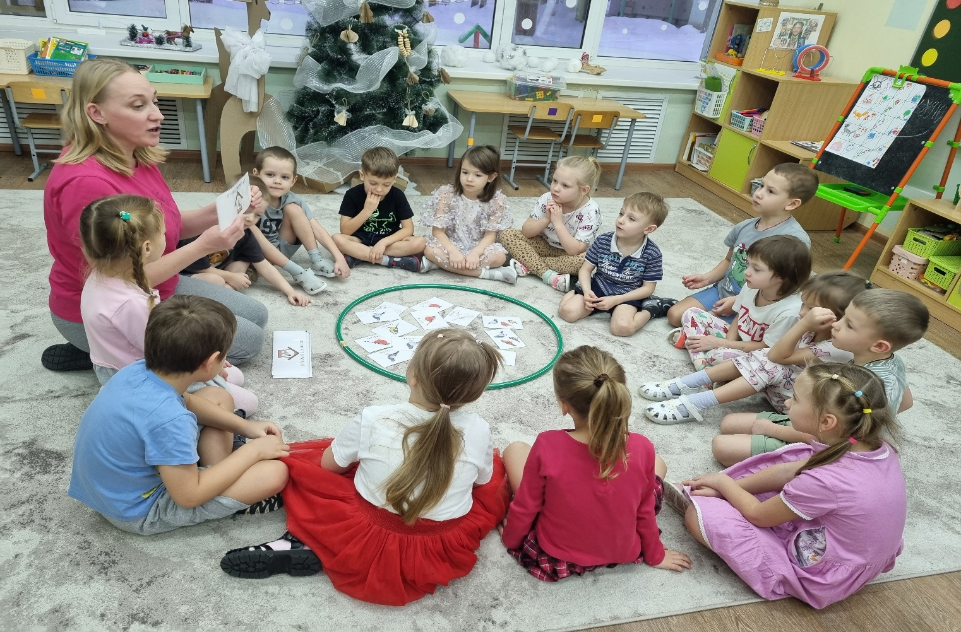
Приложение №4



